A Grande Máquina e a máquina poética: Cristiano, o narrador

Resumo: Este ensaio buscar fazer uma leitura comparada entre a poesia de Carlos Drummond de Andrade sobre a maquinação do mundo (cf. Wisnik, 2018) — pensando sua contemporaneidade (cf. Agamben, 2009; Tsvetáieva, 2018) — com o filme Arábia, de Affonso Uchoa e João Dumans, analisando a resistência subjetiva do personagem Cristiano frente à Grande Máquina do capitalismo através de seu gesto de escrita, de sua máquina poética. Em seguida, refletiremos se Cristiano seria um narrador benjaminiano (cf. Benjamin, 1985), que, com seu diário, testemunha (cf. Seligman-Silva) e transmite suas experiências (pessoais e coletivas) ao personagem André e aos espectadores do filme, como uma forma de sobreviver na máquina contemporânea (cf. Didi-Huberman, 2011).

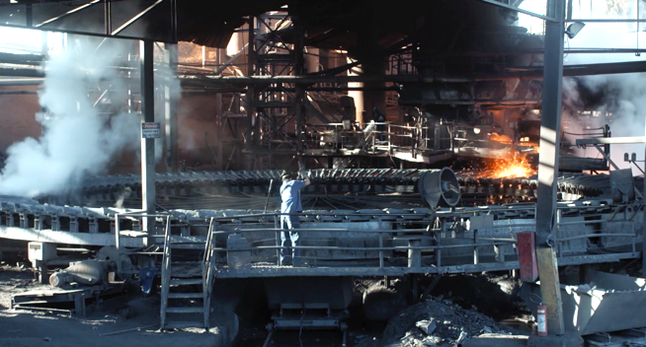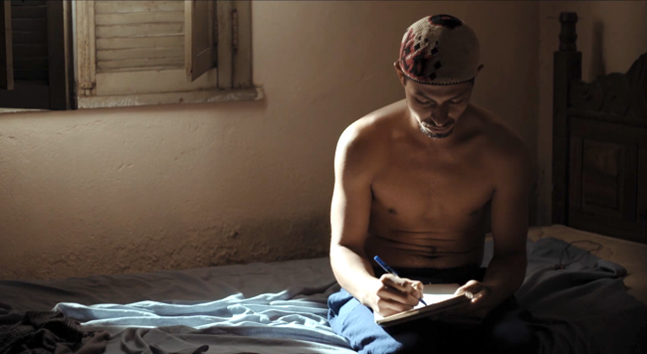

Trabalhas sem alegria para um mundo caduco,
onde as formas e as ações no encerram nenhum exemplo.
(...)

Amas a noite pelo poder de aniquilamento que encerra
e sabes que, dormindo, os problemas de dispensam de morrer.
Mas o terrível despertar prova a existência da Grande Máquina
e te repõe, pequenino, em face de indecifráveis palmeiras

Caminhas entre mortos e com eles conversas
sobre coisas do tempo futuro e negócios do espírito.
A literatura estragou tuas melhores horas de amor.

(...)

Coração orgulhoso, tens pressa de confessar tua derrota
e adiar para outro século a felicidade coletiva.
Aceitas a chuva, a guerra, o desemprego e a injusta distribuição
porque não podes, sozinho, dinamitar a ilha de Manhattan.

“Elegia 1938”, Carlos Drummond de Andrade
Introdução: a Grande Máquina e a máquina poética
No poema Elegia 1938, publicado no livro Sentimento do Mundo (1940), Carlos Drummond de Andrade escreve, tristemente, sobre um mundo que chegava ao fim, com o advento da Segunda Guerra Mundial em 1939. Um mundo caduco, indecifrável, corroído, em que as lógicas e mecanismos são opacos, não estão à altura das demandas da vida. Um mundo em que a racionalidade moderna chegou ao seu limite: o progresso tecnológico mais avançado desenvolveu os instrumentos de destruição e extermínio mais nefastos: os campos de concentração e a bomba atômica; para ficar com dois exemplos extremos. Um mundo regido pela Grande Máquina do capitalismo, que aliena os seres humanos de seus processos de funcionamento, que os usam como engrenagens de sua maquinação social e política. Infelizmente, sozinhos, os trabalhadores — melancólicos e revoltados — não podem “dinamitar a ilha de Manhattan”: símbolo e centro do capital financeiro mundial. Em seu livro Maquinação do mundo: Drummond e a mineração, José Miguel Wisnik comenta que, em Elegia 1938, o poeta
nomeia o monstro e peita com desassombro o poder da “Grande Máquina” (...) – entidade na qual se amalgamam o capital, os dispositivos onipresentes de dominação e a face neutra da alienação vertendo sobre cada coisa a sua cota de estranheza (...). O final dessa “Elegia 1938” detona uma imagem cuja potência inesperada é calculada na economia do texto como uma bomba. O leitor vai sendo entorpecido por uma sequência de déficits sombrios e declinantes (“caminhas entre mortes e com eles conversas” (...), “coração orgulhoso, tens pressa de confessar tua derrota”) até que, quando já próxima do esperável ponto de extinção, explode subitamente numa frase que é pura dinamite poética: “Aceitas a chuva, a guerra, o desemprego e a injusta distribuição/ porque não podes, sozinho, dinamitar a ilha de Manhattan”. (WISNIK, 2018, p. 179-180)

Explicando a expressão do primeiro verso do poema, Antonio Candido (1995, p. 77) comenta que “a ideia social do “mundo caduco”, feito de instituições superadas que geram o desajuste e a iniquidade, devido aos quais os homens se enrodilham na solidão, na incomunicabilidade e no egoísmo.” A imagem do “mundo caduco” também aparece no poema Mãos dadas, do mesmo livro de 1940: “Não serei o poeta de um mundo caduco/ também não cantarei o mundo futuro”. Nem o poeta de um mundo ultrapassado, nem o de um mundo utópico, vanguardista; o poeta do “tempo presente, da vida presente.” Mas, Drummond é contemporâneo de seu tempo sendo paradoxalmente desajustado, inconformado, torto, gauche; como o filósofo Giorgio Agamben descreveria:
Pertence verdadeiramente ao seu tempo, é verdadeiramente contemporâneo, aquele que não coincide perfeitamente com este, nem está adequado às suas pretensões e é, portanto, nesse sentido, inatual; mas, exatamente por isso, exatamente através desse deslocamento e desse anacronismo, ele é capaz, mais do que os outros, de perceber e aprender o seu tempo. (AGAMBEN, 2009, p. 58-39)

Poderíamos nos perguntar se, nos dias de hoje, no nosso tempo presente, Drummond — com sua poesia e suas reflexões — seria ainda nosso contemporâneo. A resposta que Wisnik (2018) deu em seu livro à essa questão, em diversas passagens, foi “sim.” Logo na introdução, ele nos explica que “o alvo deste livro não para de ser, no entanto, e em nenhum momento, a potência da poesia como instrumento de percepção alargada e da criação de mundos, de vislumbres antecipatórios que vão muito além da reportagem factual” (Wisnik, p. 20). A poesia de Drummond consegue ser, ao mesmo tempo, sobre os acontecimentos imediatos de seu tempo e seu espaço, assim como sobre o vasto mundo, sobre várias épocas e temporalidades. Com seus “vislumbres antecipatórios”, Drummond profetizava as catástrofes que assolaram nosso país nos últimos anos, com os rompimentos das barragens de Mariana e Brumadinho, como comenta Wisnik:
O acontecimento econômico, tecnológico e faustiano da exploração do pico do Cauê, com toda a sua amplitude e suas implicações históricas, deixará rastros secretos naquele périplo em que a Grande Máquina dos dispositivos da exploração capitalista se encontrará com a mítica Máquina do Mundo, de ressonâncias camonianas, na “estrada de Minas, pedregosa”, ao som do “sino rouco” que é outro dos sinais metálicos e pungentes da memória involuntária na poesia de Drummond. Assim, a Máquina não é somente a quimera abstrata que surge do nada, oferecendo ao poeta moderno — que a recusa — a velha tentação do enigma total desvendado, mas é também o recado conflituoso que advém de um choque: a visão do solo das Minas revirado pelas máquinas mineradoras. (WISNIK, 2018, p. 45)

Em seu livro, Wisnik realiza uma minuciosa leitura do poema “A máquina do mundo”, de Drummond, para refletir sobre o nosso contemporâneo. O pesquisador sustenta que com a aparição da "máquina do mundo", no poema, o eu-lírico entrevê “a mundialização dos dispositivos de exploração e dominação do mundo que se anunciavam no pós-guerra, (...) a maquinaria dos dispositivos, enquanto engenharia geral” do mundo (2018, p. 217). Colocando essa leitura em perspectiva com a produção do filósofo Giorgio Agamben (2009, p. 62), quando sustenta que “contemporâneo é aquele que mantém fixo o olhar no seu tempo, para nele perceber não as luzes, mas o escuro (...) [é] aquele que sabe ver essa obscuridade, que é capaz de escrever mergulhando a pena nas trevas do presente”, arriscamos que, nas trevas de seu tempo, quando “a treva mais estrita já pousara”, Drummond anteviu, com perspicácia e melancolia, os mecanismos e os dispositivos de dominação do capitalismo contemporâneo, onipresentes no mundo de hoje. Pensado se, com “A máquina do mundo” — no final da segunda metade do século XX — Drummond já percebia o que seria a nossa contemporaneidade, Wisnik (2018, p. 220) comenta que em sua “máquina de produzir anti-história (...) [Drummond] vislumbrava o mundo do segundo pós-guerra, (...) momento de manifestação de uma virtualidade técnica que se atualizará posteriormente nos sistemas de satélites, no GPS e no Google Earth.”
No texto O poeta e o tempo, a escritora russa Marina Tsvetáieva (2018) sustenta que “autenticamente contemporâneo é aquilo que, no tempo, é eterno; portanto, é aquilo que, além de indicativo de um dado tempo, é contemporâneo para sempre — de tudo." Acreditamos que, além de indicativo de seu tempo, Drummond é nosso contemporâneo: suas angústias e preocupações nos concernem diretamente no nosso mundo (ainda, se não mais, caduco) de hoje; como ele mesmo diria “como ficou chato ser moderno/ agora serei eterno.”

*

Neste ensaio, acompanharemos as reflexões de outro escritor, nosso contemporâneo: Cristiano, protagonista do filme Arábia (2017) de Affonso Uchoa e João Dumans. Analisaremos o filme partindo das inquietações de Drummond que nos interpelam nos dias de hoje. Como escreve Agamben, “a via de acesso ao presente tem necessariamente a forma de uma arqueologia.” Realizaremos, portanto, um gesto de escavação do presente, observando como questões que estão presentes no filme se conectam com imagens conceituais drummondianas, que nos fazem refletir sobre a Grande Máquina — a exploração capitalista, a condição do trabalho, a alienação, os dispositivos de dominação —assim como sobre a resistência e subjetivação política proporcionada pela máquina poética, pelo gesto de escrita do personagem que estrutura o filme.
Cristiano, o narrador
Cristiano, assim como Drummond, trabalha para um mundo caduco. O personagem — desajustado, errante — é submetido ao longo do filme à diversos trabalhos, entre eles em uma Grande Máquina, em uma fábrica siderúrgica instalada em Ouro Preto, no interior de Minas Gerais. A fábrica corrói a vida em seu entorno; corrói a vida dos que ali trabalham. A cidade parece estar paradoxalmente instalada na fábrica, passando a existir em função dela, e não o contrário. Quando Cristiano começa a participar do grupo de teatro da fábrica, na Vila Operária, ele nos conta que foi quando “vocês pediram pra escrever alguma coisa de importante de nossa vida”. Com esse pedido de escrita, Cristiano confessa que foi “tomando gosto de pensar nas coisas que me aconteceram. Comecei a pensar em tudo que eu tinha visto, nas cidades que eu conheci, e em todo mundo que eu encontrei pelo caminho.” Em seu diário autobiográfico, com sua máquina poética, Cristiano pensa sobre suas melhores horas de amor com Ana (assim como realiza o trabalho de luto da separação), e também sobre suas amizades, seu lugar no mundo, sua condição operária — testemunhando e transmitindo as experiências que teve ao longo de seus caminhos. Como Walter Benjamin (1985, p. 221) diria: “Seu dom é poder contar sua vida; sua dignidade é conta-la inteira.”
Começando pelo fim da narrativa, analisemos o apelo que Cristiano, “triste, orgulhoso: de ferro”, como diria Drummond, nos dirige:
Nesse momento, aconteceu uma coisa muito estranha: o barulho da fábrica sumiu, eu ouvi o meu próprio coração. E pela primeira vez, parei para olhar a fábrica, senti uma tristeza de estar ali. Percebi que, na verdade, eu não conhecia ninguém, que tudo aquilo não significava nada pra mim. Foi como acordar de um pesadelo. Me sinto como um cavalo velho, cansado, meus olhos doem, a cabeça dói, não tenho força pra trabalhar. Respiro rapidamente. Meu coração é uma bomba de sangue. Queria puxar meus colegas pelo braço e dizer pra eles que eu acordei, que enganaram a gente a vida toda. Estou cansado, quero ir pra casa. Queria que todo mundo fosse pra casa. Queria que a gente abandonasse tudo, deixasse as máquinas queimando, o óleo derramando, os pedaços de ferro abandonados, a esteira desligada, a lava quente derramando e inundando tudo. Queimando as máquinas, a terra, a brita… E a fumaça subindo. Preto igual a noite. Tapando o céu e jogando dinheiro fora. E a gente ia estar em casa, tomando água, dormindo à tarde. A gente ia tossir a fumaça preta, ia tossir fora os pedaços de ferro do nosso pulmão, o nosso sangue ia deixar de ser um rio de minério, de bauxita, de alumínio e ia voltar a ser vermelho, igual quando a gente é novo. E é por isso que eu queria chamar todo mundo. Chamar os forneiros, os eletricistas, os soldadores e os encarregados — os homens e as mulheres — e dizer no ouvido de cada um “Vamos pra casa. Nós somos só um bando de cavalos velhos.” Mas ninguém ia ouvir porque ninguém quer ouvir isso. Mas eu queria falar no ouvido de cada um deles: a nossa vida é um engano e a gente vai sempre ser isso. E tudo que a gente tem é nosso braço forte, e a nossa vontade de acordar cedo.

Neste testemunho final, catártico, Cristiano tem uma espécie epifania (conceito que comentaremos adiante) que o faz interrogar e questionar fortemente sua condição operária naquele lugar. Seus pensamentos vêm do coração, como se uma força irracional o arrebatasse (“eu ouvi o meu próprio coração”). Cristiano trabalha sem alegria naquela fábrica, naquele mundo caduco (“senti uma tristeza de estar ali”). Para Cristiano, as formas, as ações — os gestos mecânicos do trabalho — não encerram nenhum exemplo, não têm nenhum sentido (“tudo aquilo não significava nada pra mim”). Ele se sente enganado, reconhecendo a exploração absurda daquele trabalho indecifrável. Seu “coração é uma bomba de sangue”, que deseja dinamitar aquela Grande Máquina; deseja que ela fosse destruída, não por ele sozinho, mas por todos os operários (“Queria que a gente abandonasse tudo, deixasse as máquinas queimando.”) Com seu coração orgulhoso, Cristiano não tem “pressa de confessar sua derrota”; tem pressa de convocar seus companheiros para abandonarem aquele lugar. Nem dormindo os problemas dispensam Cristiano de morrer: seus sonhos são pesadelos, o trabalho desconhece a noite, o capitalismo se apropria do sujeito 24 por 7 (“Foi como acordar de um pesadelo”). Cristiano, apesar de tudo, nutre uma grande esperança: deseja chamar todos os seus taciturnos companheiros. Ele deseja que seu sangue volte a ser vermelho, e não de minério. A melancolia para Cristiano se dissipa com seu braço forte, sua voz de protesto — com “a fumaça subindo. Preto igual a noite”.
Breve nota sobre a epifania
O título do filme, Arábia, faz referência à um conto homônimo de James Joyce, do livro Dublinenses. O escritor irlandês é reconhecido pela descrição de diversas cenas de epifanias, coletadas em um livro de 1901, e depois retomadas em seus romances posteriores, como Ulisses e Finnegans Wake. Pesquisadores como João Camilo Penna (2010) e Maraíza Labanca (2018), analisam as transformações históricas do conceito e da figuração da epifania na literatura, partindo de Joyce, passando por escritores brasileiros como Clarice Lispector, Drummond, Juliano Garcia Pessanha e Nuno Ramos.
As epifanias podem ser lidas como um momento de revelação da ordem enigmática do mundo; instante de um claro enigma, em que se revela e se decifra a “estranha ordem geométrica de tudo”, “essa total explicação da vida”. As epifanias, aqui compreendidas literariamente, estão vinculadas de alguma maneira à atividade criativa da escrita, talvez à uma observação poética do mundo. Deslocadas de seu contexto teológico originário, podem ser analisadas como uma iluminação profana, “de inspiração materialista e antropológica”, conceito usado por Walter Benjamin (1985, p. 23) para a análise do surrealismo. Como Penna comenta sobre uma descrição feita por Joyce da epifania como um momento de claridade e irradiação, em que a coisa (ou o mundo) revela o que ela é:
a claridade, ou irradiação, o momento propriamente epifânico, em que as partes da coisa brilham num alumbramento, quando “reconhecemos que [a coisa] é essa coisa que ela é. A sua alma, o seu o quê, pula em nós da vestimenta de sua aparência. A alma do objeto mais comum, cuja estrutura é ajustada dessa maneira, parece-nos radiante. O objeto chegou à sua epifania.” (PENNA, 2010, p.71)

No breve conto “O raio”, Italo Calvino descreve sua epifania como raio que ilumina:
Aconteceu-me uma vez, num cruzamento, no meio da multidão, no vaivém. Parei, pisquei os olhos: não entendia nada. Nada, rigorosamente nada: não entendia as razões das coisas, dos homens, era tudo sem sentido, absurdo. E comecei a rir. Para mim, o estranho naquele momento foi que eu não tivesse percebido isso antes. E tivesse até então aceitado tudo: semáforos, veículos, cartazes, fardas, monumentos, essas coisas tão afastadas do significado do mundo, como se houvesse uma necessidade, uma coerência que ligasse umas às outras. (...) Gesticulei, para chamar a atenção dos passantes e – Parem um momento! – gritei – tem algo estranho! Está tudo errado! Fazemos coisas absurdas! Este não pode ser o caminho certo! Onde vamos acabar? (...) Eu continuava ali no meio, gesticulava, ansioso para me explicar, torna-las participantes do raio que me iluminara de repente: e ficava quieto. Quieto, porque no momento em que levantei os braços e abri a boca a grande revelação foi como que engolida e as palavras saíram de mim assim, de chofre. (...) Mas, mesmo agora, toda vez (frequentemente) que me acontece não entender alguma coisa, então, instintivamente, me vem a esperança de que seja de novo a boa ocasião para que eu volte ao estado em que não entendia mais nada, para me apoderar dessa sabedoria diferente, encontrada e perdida no mesmo instante.

A epifania como um momento em que se entende tudo e, ao mesmo tempo, não se entende nada; o mistério e o significado último do mundo é revelado, mas como absurdo, como enigma (“o absurdo original e seus enigmas,/ suas verdades altas mais que tantos/ monumentos erguidos à verdade (....) tudo se apresentou nesse relance/ e me chamou para seu reino augusto,/ afinal submetido à vista humana”). A epifania como um momento em que as leis, os gestos, as ações e os mecanismos do mundo (da grande máquina do mundo) se manifestam e são colocadas em questão (como no gesto de recusa do poeta ao “apelo maravilhoso” da máquina do mundo, que é também indissociável da Grande Máquina do capital, como observa Wisnik); momento em que tudo se conecta, tudo se entranha e se estranha; momento em que o sujeito é arrebatado por uma percepção instantânea do real, com uma “sabedoria diferente”, efêmera, sobre as lógicas e razões do mundo — instante que logo depois se perde: como a máquina do mundo que se abre, e depois se fecha.
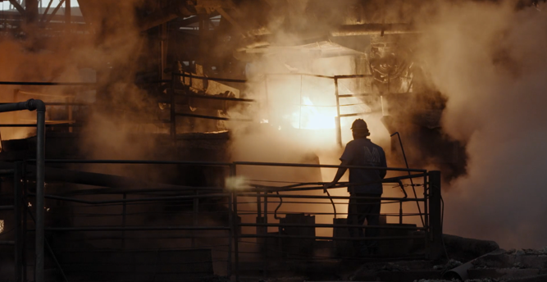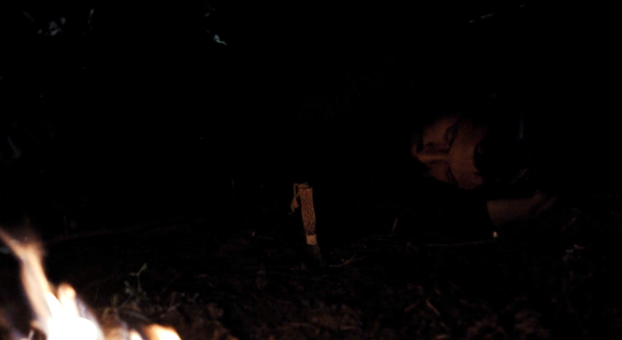
Frames de Arábia.
No filme Arábia, através do gesto da escrita, Cristiano pensa sobre sua epifania que teve na fábrica, no momento em que percebeu “que tudo aquilo não significava nada pra mim.” Nesse momento, a máquina do mundo se entreabre para o personagem, justamente quando ele se encontrava submetido à Grande Máquina da fábrica. Logo em seguida, quando “a treva mais estrita se pousara”, quando a máquina se fecha, vemos Cristiano solitário diante da fogueira, revoltado com a ordem das coisas e melancólico por ser incapaz de alterá-las. A imagem começa a escurecer com um fade out até que a tela fique completamente preta — “igual a noite” — e o filme se encerre.
Como Maraíza Labanca comenta sobre o momento (sombrio) da epifania:
É condição para a epifania, conforme escrita por Pessanha, que as luzes se apaguem, pois as coisas precisariam estar imersas na sua penumbra, na sua sombra — ou, segundo lemos na epifania de Joyce, as coisas estariam sob opacas nuvens a cobrir o céu. Sob essa luz pouca, cada coisa poderia retomar a dignidade da pergunta, cada coisa seria tomada pelo “vento do enigma” que a informula. (LABANCA, 2018, p.43, Grifo nosso)
Ou, como escreve Drummond, criticando o progresso técnico que, com suas excessivas luzes — com seus “ferozes projetores”, como diria Didi-Huberman — elimina a nossa necessária “penumbra”:
O progresso técnico teve isto de retrógrado: esqueceu-se completamente do fim a que se propusera, ou devia ter-se proposto. Acabou com qualquer veleidade de amar a vida, que ele tornou muito confortável, mas invisível. Fez-se numa escala de massas, esquecendo-se do indivíduo, e nenhuma central elétrica de milhões de quilowatts será capaz de produzir aquilo de que precisamente cada um de nós carece na cidade excessivamente iluminada: certa penumbra. O progresso nos dá tanta coisa, que não nos sobra nada nem para pedir nem para desejar nem para jogar fora. Tudo é inútil e atravancador. (ANDRADE, 2011, p. 17, Grifo nosso)
Em Arábia a epifania também ocorre em um mundo de trevas: Cristiano consegue perceber e questionar a ordem das coisas — em um lampejo — justamente por observar a escuridão de seu tempo sombrio. Como diria William Faulkner: “O que a literatura faz é o mesmo que acender um fósforo no campo no meio da noite. Um fósforo não ilumina quase nada, mas nos permite ver quanta escuridão existe ao redor.” Seria a temporalidade de uma epifania similar à de um fósforo, que em uma faísca se acende, mas logo depois se apaga? As marcas do fogo, no entanto, permanecem como marcas e rastro da experiência vivida.
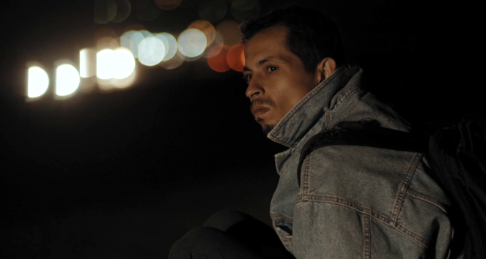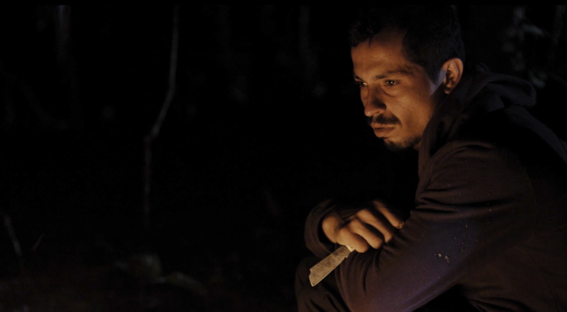
Frames de Arábia.

Sobreviver numa máquina
No texto “Desolação capitalista e resistência subjetiva em Arábia”, o professor César Guimarães nota que, no filme,
Cristiano (...) resiste à expropriação de sua força de trabalho com o ‘seu braço forte e sua vontade de acordar cedo’ (...) em seu desamparo e desenraizamento, [os trabalhadores] perderam toda e qualquer vinculação com o cosmos: a vida social, empobrecida, encarregou-se de extirpá-la. O amanhecer [“o terrível despertar”] não guarda nenhum gesto inaugural, apenas repete a passagem rotineira dos dias e das noites. (GUIMARÃES, 2017, p. 244-245)

No trecho citado, Guimarães ressalta o desamparo, o desenraizamento, a vida social empobrecida dos trabalhadores, tema que nos lembra o debate benjaminiano sobre a pobreza da experiência da vida no mundo capitalista (ao qual retomaremos adiante). Mas, nos perguntamos se o gesto de escrita de Cristiano não representaria uma busca por amparo no mundo. A escrita como um meio para tornar sua experiência de vida digna, uma tentativa de buscar enraizamento. Clarice Lispector defende que a escrita é uma salvação, que “salva a alma presa, salva a pessoa que se sente inútil, salva o dia que se vive e que nunca se entende a menos que se escreva. Escrever é procurar entender, é procurar reproduzir o irreproduzível, é sentir até o último fim o sentimento que permaneceria apenas vago e sufocador. Escrever é também abençoar uma vida que não foi abençoada.” No texto O narrador, Benjamin escreve que a narrativa tem uma “dimensão utilitária” (1985, p. 200) — que salva a vida inútil — se perguntando se “não seria [a tarefa do narrador] trabalhar a matéria-prima da experiência — a sua e a dos outros — transformando-a num produto sólido, útil e único?” (1985, p. 221).
Por meio de sua escrita, Cristiano resiste à alienação da Grande Máquina. Através dela, ele tenta decifrar o mundo; procura entender que os patrões estão enganando trabalhadores; tenta buscar exemplos de formas e ações que possam ser compartilhados, transformando a sua vida e a de seus companheiros em um produto sólido, útil e único. Ao narrar sua vida, Cristiano é movido por um forte desejo de ser escutado; por um desejo de interlocução com os outros (“é por isso que eu queria chamar todo mundo. Chamar os forneiros, os eletricistas, os soldadores e os encarregados — os homens e as mulheres — e dizer no ouvido de cada um “Vamos pra casa. Nós somos só um bando de cavalos velhos.”) Marcio Seligmann-Silva sustenta que o gesto testemunhal da narração é marcado pela “dialogicidade”: “A narrativa teria, portanto, dentre os motivos que a tornavam elementar e absolutamente necessária, este desafio de estabelecer uma ponte com ‘os outros’” (p. 66).
No texto O narrador, de 1936, Walter Benjamin (1985) faz um diagnóstico do empobrecimento da experiência no mundo moderno: época dos choques, dos traumas, do capitalismo industrial, das guerras mundiais. Jeanne Marie Gagnebein explica que
Nesse diagnóstico, Benjamin reúne reflexões oriundas de duas proveniências: uma reflexão sobre o desenvolvimento das forças produtivas e da técnica (em particular sua aceleração a serviço da organização capitalista da sociedade) e uma reflexão convergente sobre a memória traumática, sobre a experiência do choque (...), portanto, sobre a impossibilidade, para a linguagem cotidiana e para a narração tradicional, de assimilar o choque, o trauma, diz Freud na mesma época, porque este, por definição, fere, separa, corta ao sujeito o acesso ao simbólico, em particular à linguagem. (GAGNEBEIN, p. 51)
Em suas reflexões, Benjamin conecta a pobreza da experiência ao declínio da capacidade de narrar, ao desaparecimento da figura do narrador. Nesse mundo caduco, as experiências não poderiam ser narradas, não encontrariam uma linguagem pra se expressar. Giorgio Agamben, na esteira de Benjamin, em sua leitura crítica dos anos 1970, sustenta, de maneira pessimista, que a experiência fora destruída:
nós hoje sabemos que, para a destruição da experiência, uma catástrofe não é de modo algum necessária, e que a pacífica existência cotidiana em uma grande cidade é, para esse fim, perfeitamente suficiente. Pois o dia a dia do homem contemporâneo não contém quase nada que seja ainda traduzível em experiência. (AGAMBEN, 2014, p. 21-22)
Georges Didi-Huberman (2011), por sua vez, entra conflito com as afirmações de Agamben defendendo que “não se pode (...) dizer que a experiência, seja qual for o momento da história, tenha sido “destruída”, ao contrário, “faz-se necessário (...) afirmar que a experiência é indestrutível, mesmo que se encontre reduzida às sobrevivências e às clandestinidades de simples lampejos na noite” (p. 148). O filósofo acena a pergunta:
Procuram-se ainda [os vaga-lumes] em algum lugar, falam-se, amam-se apesar de tudo, apesar do todo da máquina, apesar da escuridão da noite, apesar dos projetores ferozes? (...) Há sem dúvida motivos para ser pessimista, contudo é tão mais necessário abrir os olhos na noite, se deslocar sem descanso, voltar a procurar os vaga-lumes. (DIDI-HUBERMAN, 2011, p. 45-49)
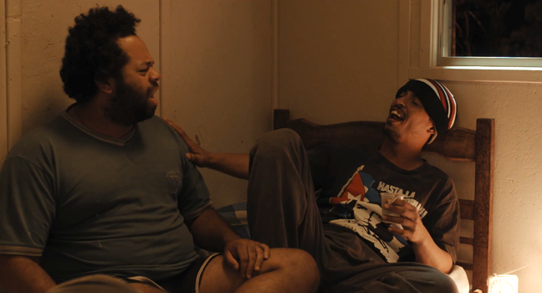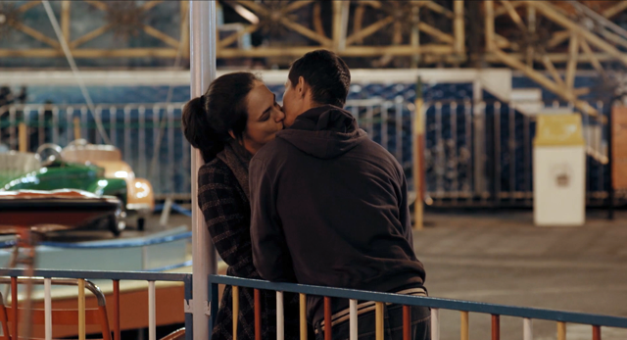
Frames de Arábia.
Cristiano nos conta mais uma história, que sobrevive no tempo, como Guimarães (2017, p. 242) escreve: “a vida já está no passado, mas a escrita caminha para o futuro (assim como a voz que narra). Cristiano canta, ama e resiste ao fim do mundo, apesar do todo da máquina capitalista. Como diria Ailton Krenak:
Nosso tempo é especialista em criar ausências: do sentido de viver em sociedade, do próprio sentido da experiência da vida. Isso gera uma intolerância muito grande com relação a quem ainda é capaz de experimentar o prazer de estar vivo, de dançar, de cantar. E está cheio de pequenas constelações de gente espalhada pelo mundo que dança, canta, faz chover. (...) E a minha provocação sobre adiar o fim do mundo é exatamente sempre poder contar mais uma história. (KRENAK, 2019, p. 26-27)

Acreditamos que Arábia seja um filme exemplar para demonstrar que a experiência, de fato, não foi destruída. O narrador Cristiano, com seus lampejos de vaga-lume (precisamos deslocar nosso olhar das grandes cidades para o interior, para observá-lo) nos transmite suas experiências, que são ao mesmo tempo particulares e coletivas, como ele mesmo nos diz: “Eu sou igual a todo mundo, minha vida é que foi um pouco diferente”. A existência de Cristinao é igual — comum à de outros trabalhadores — mas também diferente — irredutível a categorias sociais fixas. Suas palavras nos dizem sobre sua vida particular, mas também sobre uma experiência que é coletiva, compartilhada: singular e plural. Suas memórias, portanto, nos aproximam do conceito benjaminiano da experiência coletiva (erfahung), em contraposição ao da experiência solitária (erlebniz).
Benjamin observa que, ao contrário da narrativa do romance — que “nem procede da tradição oral nem a alimente” (1985, p. 201), cuja origem “é o indivíduo isolado, que não pode mais falar exemplarmente sobre suas preocupações mais importantes e que não recebe conselhos nem sabe dá-los” —, “O grande narrador tem sempre suas raízes no povo, principalmente nas camadas artesanais” (p. 201-221); “A experiência que passa de pessoa a pessoa é a fonte que recorreram todos os narradores. E, entre as narrativas escritas, as melhores são as que menos se distinguem das histórias orais contadas pelos inúmeros narradores anônimos” (p. 198). Conseguimos enxergar diversas características elencadas por Benjamin em Cristiano: um narrador nômade que viaja pelo interior do país, que conhece as tradições populares e as transmite adiante em seu diário. Benjamin nos diz que a memória é “a mais épica de todas as faculdades”:
Somente uma memória abrangente permite à poesia épica apropriar-se do curso das coisas, por um lado, e resignar-se, por outro lado, com o desaparecimento dessas coisas, com o poder da morte. (...) A reminiscência funda a cadeia da tradição, que transmite os acontecimentos de geração em geração. (...) Ela tece a rede que em última instância todas as histórias constituem entre si. Uma se articula na outra, como demonstraram todos os outros narradores, principalmente os orientais. Em cada um deles vive uma Scherazade, que imagina uma nova história em cada passagem da história que está contando. (BENJAMIN, 1985, p. 210-211)

Não por acaso, Benjamin cita a narradora árabe Scherazade, d’ “As mil e uma noites”, das estórias da Arábia, lugar das origens dos contos e das narrativas orais. Com sua lembrança do que sobrou, com sua reminiscência, Cristiano se apropria do curso das coisas, tecendo e transmitindo seus acontecimentos à André, e aos espectadores que assistem ao filme. Suas palavras se inserem em uma tradição — a dos operários — construindo uma rede com outros personagens de nossa história, de nosso imaginário coletivo, de nossa filmografia. Benjamin compara a rememoração do romance, com a memória da narrativa:
A primeira é consagrada a um herói, uma peregrinação, um combate; a segunda, a muitos fatos difusos. Em outras palavras, a rememoração, musa do romance, surge ao lado da memória, musa da narrativa, depois que a desagregação da poesia épica apagou a unidade de sua origem comum na reminiscência. (BENJAMIN, 1985, p. 211)

A memória de Cristiano diz ao mesmo tempo sobre uma vida, mas também sobre muitos fatos difusos. Acreditamos que um dos gestos políticos importantes do filme é o de encenar a vida ordinária e qualquer de Cristiano através de um tom épico, trágico. Suas experiências são dignas de um personagem que figura entre grandes narrativas da literatura e do cinema.
Máquina de anti-história

Em uma entrevista sobre seu mais recente filme Sete anos em maio, Affonso Uchoa nos diz que “a história é normalmente escrita pelos ricos e poderosos, os generais, políticos; aqueles que não sofreram. (...) Na vida dos trabalhadores e daqueles que são marginalizados nós vemos como o mundo realmente é construído. O cinema é uma máquina de anti-história porque pode contar as histórias deles.” Essa expressão também foi usada por Octavio Paz, no livro Os filhos do barro (1984), para se referir à poesia:
O poema é uma máquina que produz anti-história, ainda que o poeta não tenha essa intenção. A operação poética consiste em uma inversão ou conversão do fluir temporal; o poema não detém o tempo: o contradiz e o transfigura. Mesmo em um soneto barroco, em uma epopeia popular ou em uma fábula, o tempo passa diferente da história ou do que chamamos de vida real. (PAZ, 1984, p. 11)
Podemos pensar que a escrita para Cristiano é uma máquina de anti-história, na medida em que sua narrativa transfigura o tempo, cria um novo tempo, recria a vida pelo gesto da recordação e da rememoração. Logo no início do filme, Cristiano nos diz: “é difícil escolher um momento marcante pra contar, porque no fim de tudo, o que sobra mesmo é a lembrança do que a gente passou.” Seu gesto de narrar se baseia — como fica claro com essa sua explicação — através da memória que sobrou, que restou, e não através da vontade ilusória da totalização da experiência vivida, como aspiram as narrativas históricas. Seu caderno, por sua vez, é o objeto que, após a sua morte, resta no tempo, na história.
Comentando sobre os conceitos de máquina e máquina do mundo, presentes em Camões e Drummond, Wisnik (2018, p. 129) sublinha que “a semântica da “máquina” (...) tem grande afinidade com a ideia de dispositivo, conceito foucaultiano cuja margem de abrangência Giorgio Agamben amplia, para análise do contemporâneo”. Por outro lado, Wisnik comenta que o próprio poema é uma “máquina de linguagem que produz ficções discursivas”. Pensamos que com sua máquina de escrever — sua “máquina imaginativa” (expressão utilizada por Didi-Huberman, 2011) — com seu contradispositivo, portanto, Cristiano interpreta e repele os dispositivos da Grande Máquina do Brasil, da máquina do mundo. Como Eduardo Jorge de Oliveira e Elias Jabre apontam, no texto “Máquinas celibatárias e máquinas desejantes”: “todo um mundo, e talvez até o mundo inteiro, pode ser conectado pela mesma máquina social que impõe seus processos maquínicos e sua produção de subjetividade”, ao passo que o escritor produz “a partir de sua própria máquina de escritura outros enunciados que, por sua vez, passarão a transformar o modelo maquínico transcendentes que o produziu (...) transforma[ndo] os meios repelindo-os.” Acreditamos que a escrita é um meio que Cristiano encontrar para se subjetivar e resistir na máquina capitalista.
No texto “Da Máquina do Mundo à Máquina Zero”, Oliveira (2018) comenta a transmissão e a transformação da imagem da máquina e da máquina do mundo na poesia portuguesa e brasileira, desenvolvida entre Camões (“Máquina do Mundo”) e Ricardo Aleixo (“Máquina zero”), passando por Drummond (“A máquina do mundo”) e Haroldo de Campos (“A máquina do mundo repensada”). Ele sustenta que há um “princípio de máquina na poesia brasileira contemporânea” (p. 188) e que “o nexo da máquina drummondiana aciona uma comunidade de poetas que, apesar de tudo, possuem um vínculo com a transmissão das imagens, conjugando, assim, um modo de viver juntos por intermédio dos próprios poemas” (p. 196). Cristiano se insere nesse debate com seu desejo incendiário de deixar as máquinas queimando. Para além de questões temáticas, Oliveira comenta a relação formal intrínseca entre poesia e máquina, no sentido que ambas possuem de fábrica e de engenho:
Fábrica, que deriva do termo latino faber significa fabricar, ajustar, guardando ainda o sentido de forjar onde, sobretudo, existe o princípio de artifício. Engenho, por sua vez, manteria a raiz com ingenium, agrupando, sobretudo, “habilidade” e “genialidade”. São nesses termos que encontramos um ponto praticamente inseparável entre poesia e máquina: a aliança entre criação e artifício com as palavras. (OLIVEIRA, 2018, p. 198)
A poesia e a literatura assumem sua condição de criação e de artifício: de máquina. A escrita como maquinação de palavras, construção engenhosa de mundos. A escritura que cria e recria a vida e o mundo, e não apenas o representa; como o texto de Cristiano que se assume como uma criação, a partir das lembranças que restaram, reconstruídas com a sua imaginação, com sua máquina de anti-história. A escrita oficial da história, por sua vez, detém um pacto de fidelidade com o “real”, com o que de “fato aconteceu”, guiada por um desejo de refletir, transparentemente, o mundo.
Ainda comentando a relação entre a poesia e o tempo, Marina Tsvetáieva nos diz: “ser contemporâneo é criar o seu tempo, e não refleti-lo. Sim, refleti-lo: não como espelho, mas como escudo.” Marcio Seligmann-Silva nota que, nos gestos testemunhais, “a imaginação é chamada como arma que deve vir em auxílio do simbólico para enfrentar o buraco negro do real do trauma. O trauma encontra na imaginação um meio para sua narração. A literatura é chamada diante do trauma para prestar-lhe serviço.” (2008, p. 70) A imaginação, a escrita e a literatura como escudos, armas, máquinas. Seligmann-Silva comenta a resistência que a História tem para assumir o testemunho, as imagens e a imaginação como documentos para a escrita do real: “a historiografia positivista tradicional é avessa às imagens, desconfia delas assim como despreza a imaginação” (p. 74). Por outro lado, haveria também “uma virada culturalista dentro das ditas ciências humanas”, em que, “nesta virada, a memória passou a ocupar um lugar de destaque” (p. 73). Ele explica que “não se trata da velha concepção realista e naturalista que via na cultura um reflexo da realidade, mas antes de um aprendizado — psicanalítico — da leitura de traços do real no universo cultural” (p. 71).
Do testemunho de Cristiano — sobre suas experiências mais singulares (um amor, trabalhos específicos, amizades) —, poderíamos extrair, então, uma reflexão sobre os trabalhadores em geral. Sua confissão parte de uma vida particular para atingir uma cultura regional (a vida no interior de Minas) e também nacional (a condição dos operários no Brasil). Uma cena do começo do filme nos faz pensar sobre a relação entre o individual e o coletivo da narrativa. No primeiro momento, Cristiano nos conta que foi preso, que na cadeia conheceu “um companheiro muito importante”, o Cascão, que reflete sobre a liberdade almejada, se interroga, desamparado, sobre Deus: “será que ele ainda lembra de mim?”
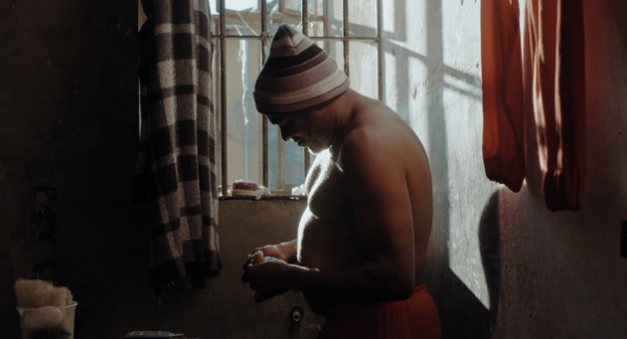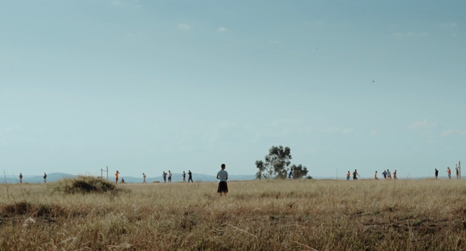
Frames do filme Arábia.
A bela música Três apitos (de Noel Rosa, interpretada por Maria Bethânia) começa a tocar: “quando o apito, da fábrica de tecidos, vem ferir os meus ouvidos, eu me lembro de você” (o apito da fábrica de tecidos — lugar onde Cristiano conhece Ana —, som que dispara a memória afetiva de sua paixão). Em seguida vemos uma paisagem com um vasto horizonte, algumas montanhas ao longe, em que Cristiano está em primeiro plano, compartilhando o quadro com seus companheiros, que jogam futebol ao fundo. Ele caminha em direção a eles, sua voz nos diz: “quando vocês pediram pra gente escrever alguma coisa sobre a nossa vida, achei que não tinha nada pra contar, e até agora eu não sei se eu tenho.” A imagem e o texto nos apresentam a relação singular-plural de Cristiano, que está, ao mesmo tempo, sozinho, um pouco distanciando dos outros personagens, mas também junto, convivendo com eles no mesmo tempo-espaço, no mesmo quadro. Como Cristiano afirma, ele vai escrever sobre “a nossa vida”: sobre a sua, mas também sobre a de seus companheiros. Nos perguntamos se essa cena, em relação à anterior na prisão, não sublinharia um certo amparo proporcionado pela escrita e pela vida compartilhada (fisicamente, e também na memória). A imagem — amparada pelas vozes líricas de Bethânia e Cristiano — nos apresenta um horizonte de liberdade, de uma vida que encontra seu sentido. O personagem caminha diante de um vasto céu, como diria Drummond: “Esse é um homem comum, apenas mais escuro que os outros, e com uma significação estranha no corpo, que carrega desígnios e segredos. Para onde vai ele, pisando assim tão firme? Não sei. A fábrica ficou lá atrás.”

Referências Bibliográficas

ANDRADE, Carlos Drummond de. Nova reunião: 23 livros de poesia. São Paulo: Companhia das Letras, 2015.
ANDRADE, Carlos Drummond de. Passeios na ilha. São Paulo: Cosac Naify, 2011.
AGAMBEN, Giorgio. O que é o contemporâneo. Chapecó: Argos, 2009.
AGAMBEN, Giorgio. Infância e história: Destruição da experiência e origem da história. Belo Horizonte: Editora UFMG, 2014.
BENJAMIN, Walter. Magia e técnica, arte a política: Ensaios sobre literatura e história da cultura. São Paulo: Brasiliense, 1985.
BENJAMIN, Walter. Charles Baudelaire, um lírico no auge do capitalismo. São Paulo: Brasiliense, 1989.
CANDIDO, Antonio. Vários escritos. São Paulo, Duas Cidades, 1995.
DELEUZE, Gilles; GUATTARI, Felix. Kafka: Para uma literatura menor. Lisboa: Assírio & Alvim, 2002.
DIDI-HUBERMAN, Georges. A sobrevivência dos vaga-lumes. Belo Horizonte: Ed. UFMG, 2011.
KRENAK, Ailton. Ideias para adiar o fim do mundo. São Paulo: Companhia das Letras, 2019.
LABANCA, Maraíza. “Epifania da escrita de James Joyce a Nuno Ramos.” In.: Maxwell Vrac Puc Rio, 2018.
GAGNEBEIN, Jeanne-Marie. Lembrar, escrever, esquecer. São Paulo: Ed. 34, 2006.
GUIMARÃES, César. “Desolação capitalista e resistência subjetiva em Arábia”. In.: Catálogo do Forumdoc.bh.2017. 2017.
OLIVEIRA, Eduardo Jorge de. “Da Máquina do Mundo à Máquina Zero”. In.: Poesia contemporânea: reconfigurações do sensível. Belo Horizonte: Quixote + Do, 2018.
OLIVEIRA, Eduardo Jorge de; JABRES, Elia. “Máquinas celibatárias e máquinas desejantes.” In.: As máquinas celibatárias. CARROGUES, Michel. São Paulo: n-1; Belo Horizonte: Relicário, 2019.
PAZ, Octavio. Os filhos do barro. Rio de Janeiro: Nova Fronteira, 1984.
PENNA, João Camilo. O nu de Clarice. In: Revista Alea, volume 12, número 1, janeiro-junho, p. 68-96, 2010.
SELIGMAN-SILVA, Marcio. “Narrar o trauma: a questão dos testemunhos de catástrofes históricas.” In.: Psic. Clin., Rio de Janeiro, vol. 20, N. 1, p. 65-82, 2008.
TSETÁIEVA, Marina. O poeta e o tempo. Belo Horizonte: Edições Quem Mandou?, 2018.
WISNIK, José Miguel. Maquinação do mundo: Drummond e a mineração. São Paulo: Companhia das Letras, 2018.

Gilles Deleuze e Felix Guattari (2002) sustentam que “uma máquina não é simplesmente técnica. Pelo contrário, ela só é técnica enquanto máquina social, apanhando homens e mulheres nas suas engrenagens, ou melhor, tendo homens e mulheres nas suas engrenagens, mas tendo também coisas, estruturas, metais, materiais. Mais ainda, Kafka não pensa só nas condições do trabalho alienado, mecanizado, etc.; ele conhece isso tudo de perto mas o seu gênio está em considerar que homens e mulheres fazem parte da máquina, não só do trabalho, mas mais ainda nas suas atividades adjacentes, no repouso, nos amores, nos protestos, nas indignações, etc.”
“Eterno”, Fazendeiro do ar, Carlos Drummond de Andrade.
Segundo Walter Benjamin (1989, p. 126), “O operário não especializado é o mais profundamente degradado pelo condicionamento imposto pela máquina. Seu trabalho se torna alheio a qualquer experiência”.
“Confidência do Itabirano”, Sentimento do mundo, Carlos Drummond de Andrade.
“A máquina do mundo”, Claro enigma, Carlos Drummond de Andrade.
Disponível em: https://docente.ifrn.edu.br/marcelmatias/Disciplinas/semiotica/semiotica-da-cultura-2013.2/o-raio-conto-de-italo-calvino/view. Acesso em 10/10/2019.
“A máquina do mundo”, Claro enigma, Carlos Drummond de Andrade.
“O sentido em Drummond – sentido da vida, do mundo, das palavras ou da poesia – (...) deve ser produzido, retomado, maquinado pelo próprio sujeito-da-procura”. (SAID, p. 193)
Wisnik descreve a experiência da epifania no conto Amor de Clarice Lispector da seguinte maneira: "a infinita interconexão de todas as coisas, que pode ser visto como nauseante, é aproximação do ser lançado no real, em que tudo é excesso, porque não há nada que não seja inteiramente entranhado de tudo, onde as coisas não estão separadas hierarquicamente, portanto algo atravessa tudo que é, desmanchando todas as separações com as quais nós podemos dominar o espaço, manipular o tempo, por via de classificações." Disponível em: https://www.youtube.com/watch?v=PmAkOgaej04. Acesso em: 10/10/2019.
Citado por Javier Maria em entrevista disponível em: https://www.theparisreview.org/interviews/5680/javier-marias-the-art-of-fiction-no-190-javier-marias
Disponível em: https://guiadoestudante.abril.com.br/blog/redacao-para-o-enem-e-vestibular/nova-proposta-de-redacao-8211-o-ato-de-escrever/. Acesso em 10/10/2019.
Como Luiz Dulci discute a questão da alienação e do sentido do trabalho: “[Arábia] renovou [...] a força da arte como inteligência do país. [...] Tem uma questão clássica que pra mim sempre foi muito importante — a contracultura dava muita importância à essa questão, com outro vocabulário mas dava — que é a questão do sentido do trabalho pra pessoa, que é um conceito que se usava de alienação do trabalho — a perda do sentido do trabalho pra quem o realiza — ou, a possibilidade de que o trabalho seja também um espaço de expressão, e não só de execução de tarefas. [...] Pro movimento sindical da nossa época [em 1979], porque eu fui sindicalista nessa época, [a questão] não estava pautada dessa maneira. As questões das condições do trabalho não era o principal, era estabilidade no emprego, salário, direito de organização por local de trabalho, não era tanto o sentido do trabalho em si mesmo. [...] [nas greves do ABC havia] uma relação com a máquina que não [era] uma relação de expressão.” Disponível em: https://www.youtube.com/watch?v=SRkcuKv83gA&t=1s. Acesso em 10/10/2019.
Disponível em: http://tiny.cc/5yfh9y. Acesso em: 09/07/2019.
“Operário no mar”, Sentimento do mundo, Carlos Drummond de Andrade.

